EJERCICIO 11 DE MARZO

Parte 1 – Carpeta de trabajo
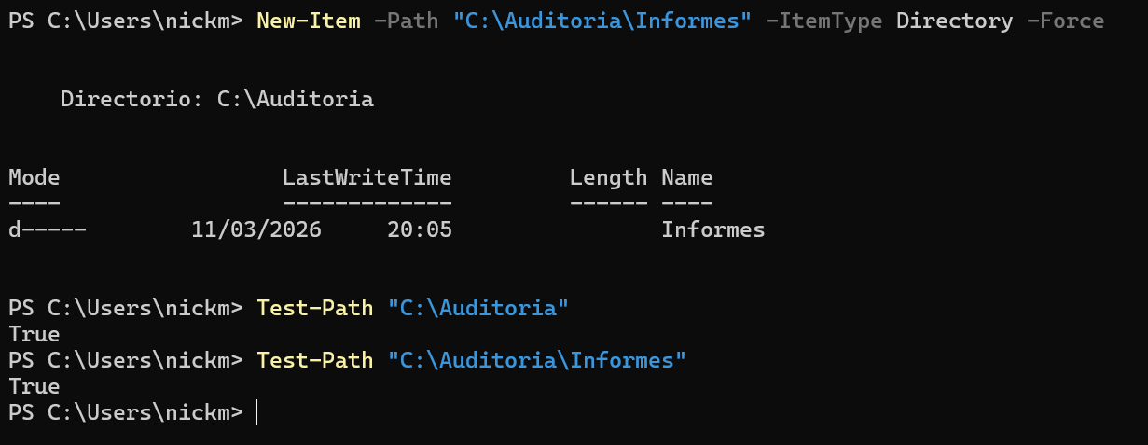
Comando/os usados:
New-Item -Path "C:\Auditoria\Informes" -ItemType Directory -Force
Test-Path "C:\Auditoria"
Test-Path "C:\Auditoria\Informes"

Parte 2 – Auditoría de usuarios
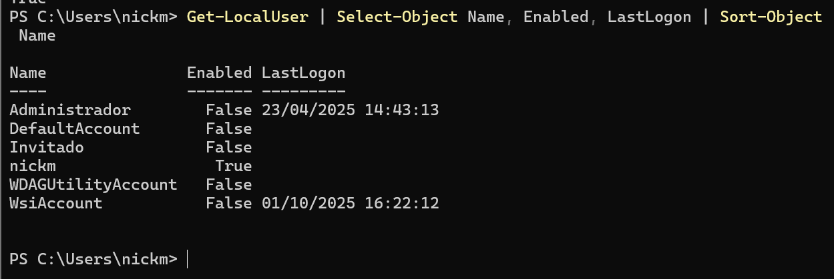
Comando/os usados:
Get-LocalUser | Select-Object Name, Enabled, LastLogon | Sort-Object Name

Parte 3 – Filtrar usuarios
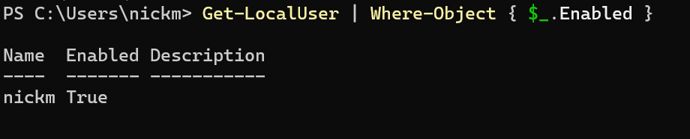
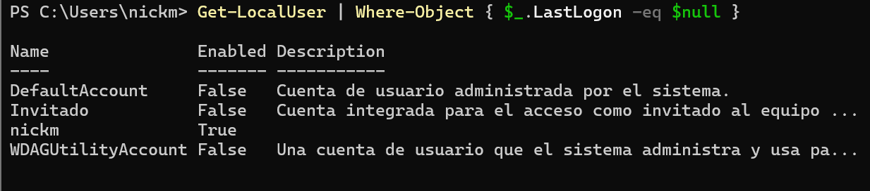
Comando/os usados:
Solo habilitados
Get-LocalUser | Where-Object { $_.Enabled }
Nunca iniciaron sesión
Get-LocalUser | Where-Object { $_.LastLogon -eq $null }

Parte 4 – Auditoría de carpetas de usuario
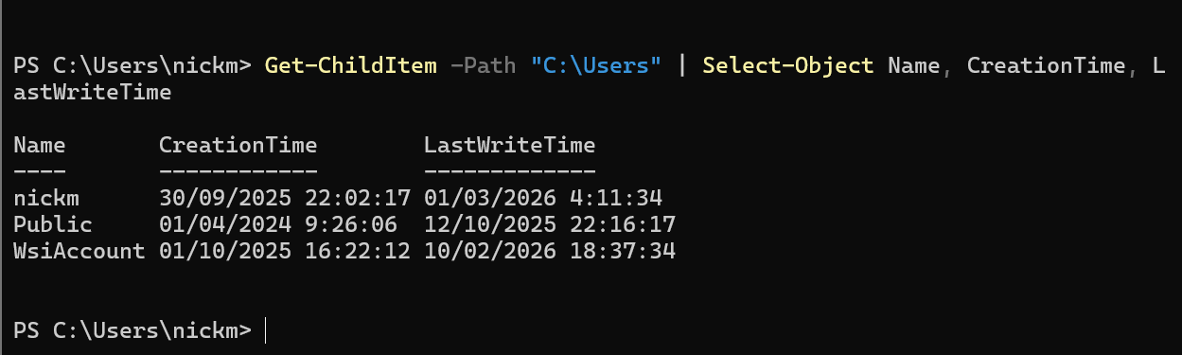
Comando/os usados:
Get-ChildItem -Path "C:\Users" | Select-Object Name, CreationTime, LastWriteTime

Parte 5 – Filtrar carpetas recientes
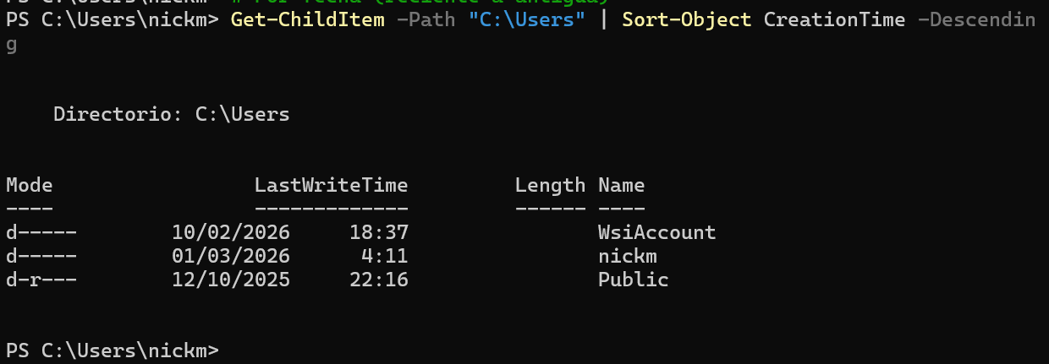
Comando/os usados:
Por fecha (reciente a antigua)
Get-ChildItem -Path "C:\Users" | Sort-Object CreationTime -Descending
Creadas hoy
Get-ChildItem -Path "C:\Users" | Where-Object { $_.CreationTime.Date -eq (Get-Date).Date }

Parte 6 – Crear informe automático
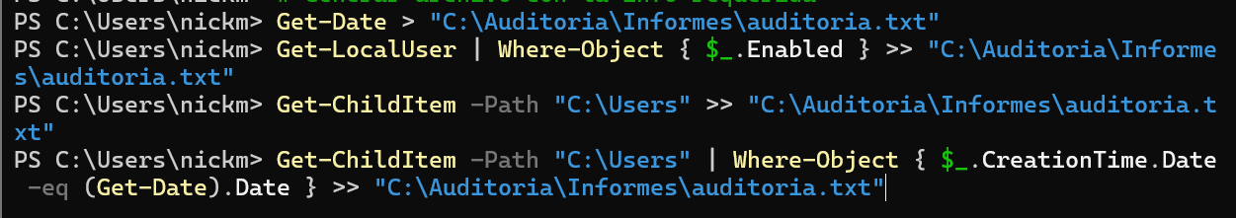
Comando/os usados:
Generar archivo con la información requerida
Get-Date > "C:\Auditoria\Informes\auditoria.txt"
Get-LocalUser | Where-Object { $_.Enabled } >> "C:\Auditoria\Informes\auditoria.txt"
Get-ChildItem -Path "C:\Users" >> "C:\Auditoria\Informes\auditoria.txt"
Get-ChildItem -Path "C:\Users" | Where-Object { $_.CreationTime.Date -eq (Get-Date).Date } >> "C:\Auditoria\Informes\auditoria.txt"

Parte 7 – Reto final
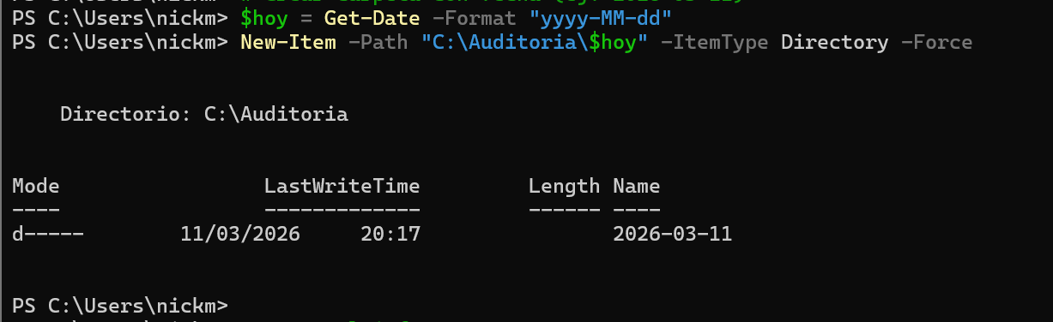
Comando/os usados:
Crear carpeta con fecha (ej: 2026-03-11)
$hoy = Get-Date -Format "yyyy-MM-dd"
New-Item -Path "C:\Auditoria\$hoy" -ItemType Directory -Force
Mover el informe a esa carpeta
Copy-Item -Path "C:\Auditoria\Informes\auditoria.txt" -Destination "C:\Auditoria\$hoy\auditoria.txt"

